目 录
学习链接 2
1.定义 2
2.学习 2
2.1示例 2
2.1.1说明 2
2.2特殊字符 3
2.3限定符 4
2.3.1限定符 4
2.3.2说明 5
2.4定位符 5
2.5反向引用 5
2.5.1定义 5
2.5.2示例 5
2.6字符簇 8
2.7花括号和特殊字符的等价替换 8
3.注意 9
4.总结 9

正则表达式

学习链接
- https://baike.baidu.com/item/%E6%AD%A3%E5%88%99%E8%A1%A8%E8%BE%BE%E5%BC%8F/1700215?fr=aladdin。
- https://m.runoob.com/regexp/regexp-syntax.html。
- https://www.cnblogs.com/zery/p/3438845.html。

1.定义
正则表达式描述了一种字符串匹配的模式，可以用来检查一个字符串中是否包含某种字符或字符串、将匹配的字符串替换或者从某个字符串中取出符合某个条件的字符串等。

2.学习

2.1示例
^[0-9]+abc$、^[0-9a-z_-]{3,9}$

2.1.1说明
^:匹配输入字符串的开始位置；
[0-9a-z_-]:匹配包含0-9、a-z、_、-这些字符的字符串；
{3,9}:匹配字符个数为3到9个的字符串；
+:匹配一个或者多个字符；
abc$:匹配以abc为结尾的字符串；
$:匹配输入字符串的结束位置。
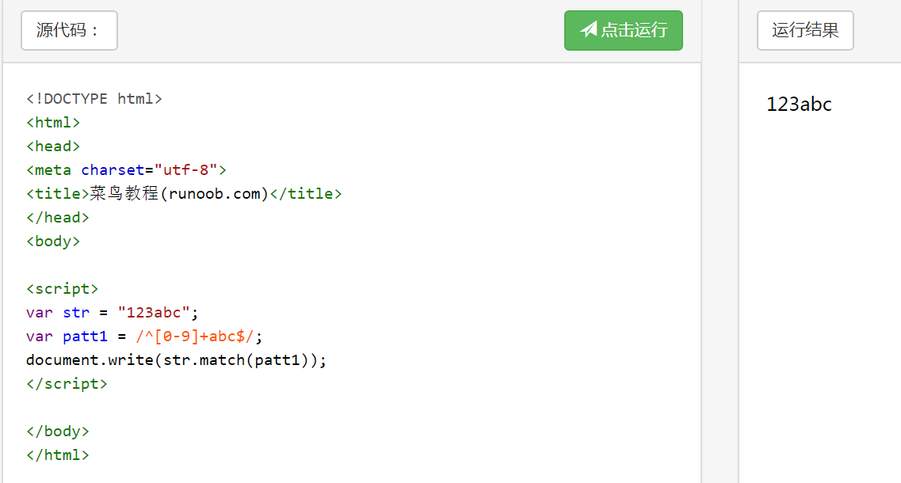
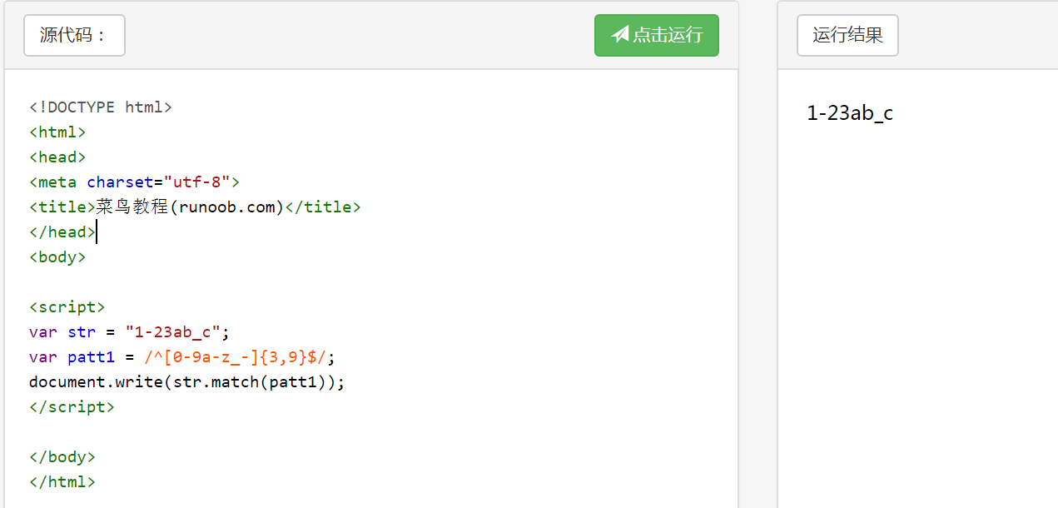

2.2特殊字符
特殊字符 | 描述
+ | 匹配前面的子字符至少一次
* | 匹配前面的子字符零次、一次或者多次
？ | 匹配前面的子字符零次或者一次

2.3限定符

2.3.1限定符
限定符 | 描述
{n} | 匹配确定的n次。例如：‘o{2}’能匹配book，但是不能匹配Bob，因为匹配的o的个数限定为2个。
{，n} | 至少匹配n次。例如：‘o{,2}’能匹配booooooooook,但是不能匹配Bob。
{n,m} | 至少匹配n次，最多匹配m次。例如：‘{3,5}’可以匹配booooook中的前三个字符，最多只能匹配booooook中前五个字符。

2.3.2说明
*、+ 限定符都是贪婪的，因为它们会尽可能多的匹配文字，只有在它们的后面加上一个?就可以实现非贪婪或最小匹配。

2.4定位符
定位符 | 描述
^ | 匹配开始位置
$ | 匹配结束位置
\b | 匹配单词边界
\B | 非单词匹配
注意：定位符和限定符不能一起使用。

2.5反向引用

2.5.1定义
对一个正则表达式模式或部分模式两边添加圆括号将导致相关匹配存储到一个临时缓冲区中，所捕获的每个子匹配都按照在正则表达式模式中从左到右出现的顺序存储。
反向引用最有用的应用之一，是查找相邻相同的单词。

2.5.2示例

示例1 /\b([a-z]+) \1\b/ig
说明：
\b：匹配单词边界；
[a-z]+：包含一个或多个字母；
\1：指定第一个子匹配项；
i:标记指定不区分大小写；
g:能够查询到尽可能多的结果。
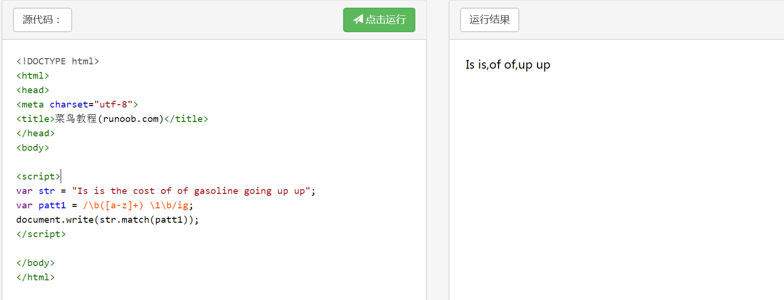

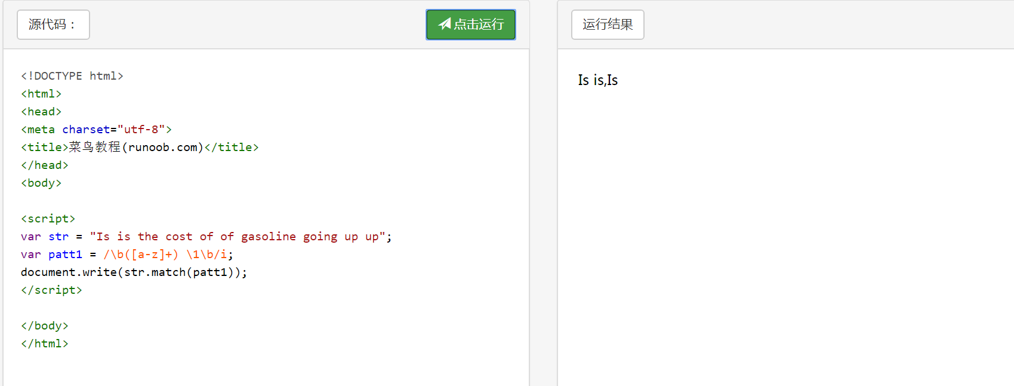
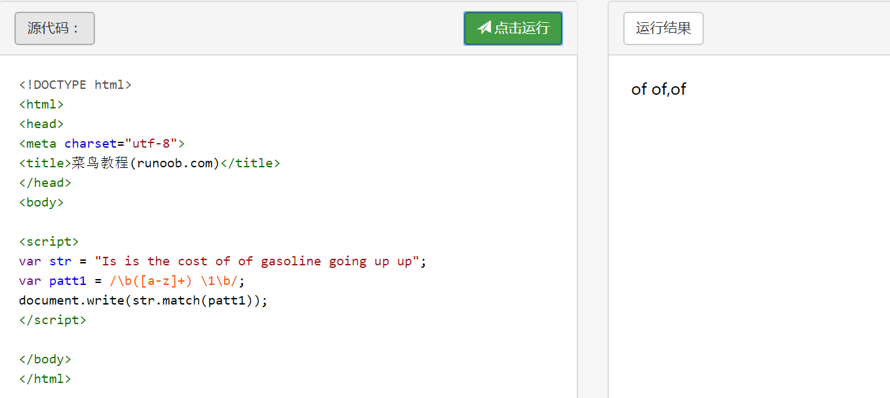
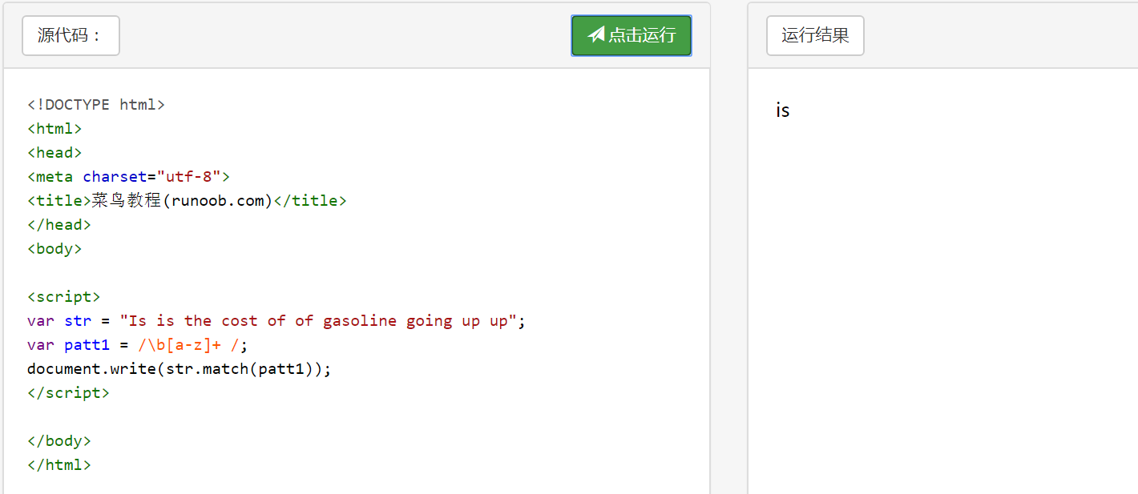

示例2
/(\w+):\/\/([^/:]+)(:\d*)?([^# ]*)/
说明：
\w:匹配字母，数字，下划线；
(\w+):\/\/：匹配：和//前面的所有字符串；
([^/:]+)：匹配：和/之后的一个或者多个字符串；
(:\d*)：匹配：后面的零个或多个数字；
([^# ]*)：匹配不包括#或者空格的多个字符串。
第一个括号获取http
第二个括号获取www.runoob.com
第三个括号获取:80
第四个括号获取/html/html-tutorial.html

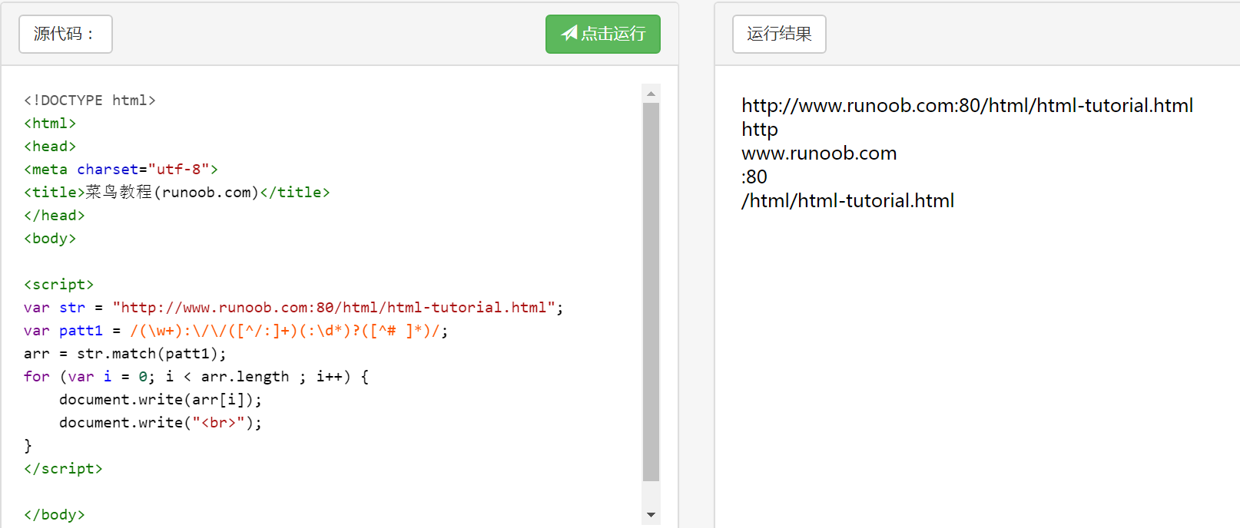

2.6字符簇
模式 | 描述
[a-z] | 匹配a-z的小写字母
[A-Z] | 匹配A-Z的大写字母
[a-zA-Z] | 匹配大写字母和小写字母
[0-9] | 匹配0到9的数字
[a-z][0-9] | 匹配一个由一个小写字母和一个数字组成的字符串

2.7花括号和特殊字符的等价替换
说明：
1.特殊字符?与{0,1}是等价的，它们都代表着0个或1个前面的内容。
2.特殊字符*与{0,}是等价的，它们都代表着0个或多个前面的内容。
3.特殊字符+与{1,}是等价的，他们都代表着1个或多个前面的内容。
花括号表达 | 特殊字符表达 | 描述
^[a-zA-Z0-9_]{1,}$ | ^[a-zA-Z0-9_]+$ | 所有包含一个以上的字母、数字或下划线的字符串
^[1-9][0-9]{0,}$ | ^[1-9][0-9]*$ | 所有的正整数
^\-{0,1}[0-9]{1,}$ | ^\-?[0-9]+$ | 所有的整数
^[-]?[0-9]+\.?[0-9]+$ | ^[-]?[0-9]+(\.[0-9]+)?$ | 所有的浮点数

3.注意
1. 当在一组方括号里使用^时，它表示"非"或"排除"的意思，常常用来剔除某个字符。
2. 定位符和限定符不能一起使用。

4.总结
感觉正则表达式不难，但是需要记得东西有点多，各种组合也多，看完有点乱乱晕晕。

